Тема 2. Исследование корней квадратного трехчлена (7 ч)
Цели: познакомить учащихся с особенностями расположения корней квадратного трехчлена с заданными свойствами на координатной плоскости; рассмотреть примеры расположения корней квадратного трехчлена.
Методы обучения: лекция, объяснение, упражнения.
Форма контроля: проверка самостоятельно решенных задач
Ход занятия
Лекция-объяснение.
Пусть числа х₁ и х₂ – корни квадратного трехчлена (положим х₁ $<$ х₂), у которого и даны А и В – некоторые точки на оси ОХ.
Тогда
1.(Таблица 1.) Оба корня меньше числа А, то есть Тогда и только тогда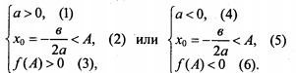
Если в первой системе объединить условие (1) и (3), а во второй условие (4) и (6), то данные системы можно свести к одной.
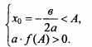
2. (Таблица 2.) Корни лежат по разные стороны от числа А, т.е. Тогда и только тогда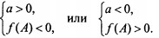
Как и в предыдущем случае, данное условие можно записать одним неравенством
3.(Таблица 3.)Оба корня больше числа А, то есть тогда и только тогда когда,
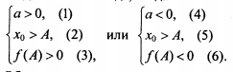
Объединяя в первой системе условие (1) и (3), а во второй системе условие (4)и (6), получим одну систему:
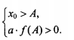
4. (Таблица 4.) Оба корня лежат между точками А и В, т.е. , тогда и только тогда ,когда
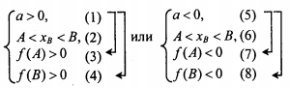
Как и в предыдущих случаях можно значительно облегчить задачу, записав вместо двух систем одну
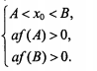
5. ( Таблица 7.) Корни лежат по разные стороны от отрезка А и В, т.е. тогда и только тогда, когда :
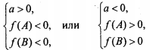
Данные две системы записываем одной
